**新龙小三班今日动态**

**3.24**

**来园活动**

|  |  |  |  |  |  |
| --- | --- | --- | --- | --- | --- |
| 学号 | 姓名 | 情绪 | 午餐情况 | 午睡情况 | 备注 |
| 1 | 胡凯元 | ○ | ○ | ○ |  |
| 2 | 黄煜棋 | ○ | ○ | ○ |  |
| 3 | 王思宸 | ○ | ○ | ○ |  |
| 4 | 徐建航 | ○ | ○ | ○ |  |
| 5 | 陈嘉洛 | ○ | ○ | ○ |  |
| 6 | 郑又嘉 | ○ | ○ | ○ |  |
| 7 | 耿旻熙 | ○ | ○ | ○ |  |
| 8 | 郑成鑫 | ○ | ○ | ○ |  |
| 9 | 李文浩 | ○ | ○ | ○ |  |
| 10 | 张铭宇 |  |  |  |  |
| 11 | 严铭轩 | ○ | ○ | ○ |  |
| 12 | 胡述年 | ○ | ○ | ○ |  |
| 13 | 蒋致远 | ○ | ○ | ○ |  |
| 14 | 王子安 | ○ | ○ | ○ |  |
| 15 | 沈欣妤 | ○ | ○ | ○ |  |
| 16 | 赵歆何 |  |  |  |  |
| 17 | 张一柠 | ○ | ○ | ○ |  |
| 18 | 刘子妍 | ○ | ○ | ○ |  |
| 19 | 赵敏含 | ○ | ○ | ○ |  |
| 20 | 邰昕悦 | ○ | △剩菜 | ○ |  |
| 21 | 李安妍 | ○ | ○ | ○ |  |
| 22 | 杨一安 | ○ | ○ | ○ |  |
| 23 | 张伊伊 | ○ | ○ | ○ |  |
| 24 | 徐钥媛 | ○ | ○ | ○ |  |
| 25 | 王瑾橙 | ○ | ○ | ○ |  |

观察内容：观察目标幼儿来园、午餐、午睡的情况

备注：为了方便记录，每一项评价可以选择一个标记，打勾或者画圈都可以。

情绪：稳定○、不稳定△

午餐：吃完○、没吃完△

午睡：入睡○、未入睡△

**评价与分析：**

入园情绪：今天大部分宝宝入园情绪很稳定，能开心来幼儿园。大部分幼儿都能主动放水杯。他们已经适应了幼儿园生活。来园后知道签到、放物品和吃点心，已经熟悉了一日生活流程。

午餐情况：今天吃的是大白菜炒油面筋、基围虾闷土豆、罗宋汤。

午睡情况：大部分幼儿在12:40前入睡，个别幼儿13：00前睡着。

**区域游戏：**

|  |  |  |
| --- | --- | --- |
| C:/Users/10238/Desktop/动态/IMG_20250324_100950.jpgIMG_20250324_100950  图书区：《黄色的是蝴蝶》 | C:/Users/10238/Desktop/动态/IMG_20250324_101040.jpgIMG_20250324_101040  科探区  地面建构：我和我的幼儿园 | C:/Users/10238/Desktop/动态/IMG_20250324_101046.jpgIMG_20250324_101046  创意坊：扭扭棒 |
| C:/Users/10238/Desktop/动态/IMG_20250324_101050.jpgIMG_20250324_101050  自然拼搭：小房子 | C:/Users/10238/Desktop/动态/IMG_20250324_101107.jpgIMG_20250324_101107  娃娃家：我会烧饭 | C:/Users/10238/Desktop/动态/IMG_20250324_101115.jpgIMG_20250324_101115  桌面建构：小蜗牛 |
| C:/Users/10238/Desktop/动态/IMG_20250324_101211.jpgIMG_20250324_101211  生活区：蝴蝶穿花衣 | C:/Users/10238/Desktop/动态/IMG_20250324_101235.jpgIMG_20250324_101235  益智区：糖果棋 | C:/Users/10238/Desktop/动态/43535b66e5eb7c416a9cc7f6ded12dbe_720.png43535b66e5eb7c416a9cc7f6ded12dbe_720  万能工匠 |

集体活动：

语言：花路

《花路》是一则生动形象，情节有趣的故事，故事讲述了小熊去花店买种子，因袋子有个洞，无意间种子全掉在了门前的小路上，当春天到来后，门前出现了一条开满鲜花的小路，内容蕴涵了“无心插柳柳成荫”的趣味。这则小故事讲述的内容与季节相符，让幼儿更容易去感受理解故事内容。

**杨一安、王思宸、沈欣妤、严铭轩、耿旻熙、胡凯元、刘子妍、赵敏含、徐建航、徐钥媛、黄煜棋、李文浩、郑又嘉**能根据画面理解故事内容，用简短的语言表达自己的想法，体会故事中美好的情感。**邰昕悦、陈嘉洛、郑成鑫、张伊伊、张一柠、王瑾橙、蒋致远、胡述年、王子安、李安妍**喜爱听童话故事，但是在活动中注意力不够集中，期待看见你们认真的小眼睛哦。

**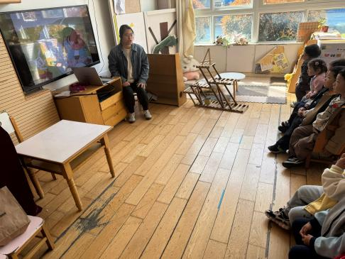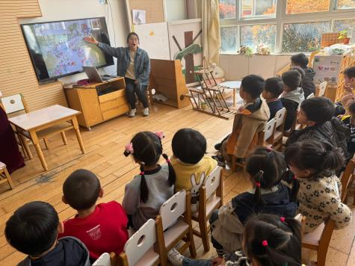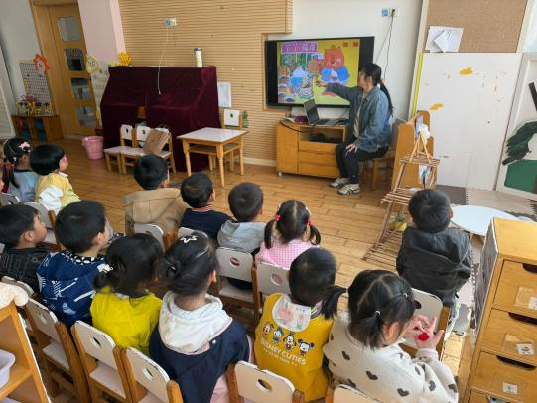**

**户外活动：**今天开展的是户外混班活动，孩子们可以自由在以下几个区域进行游戏：小木屋、皮球区、吊杠区、足球区。

**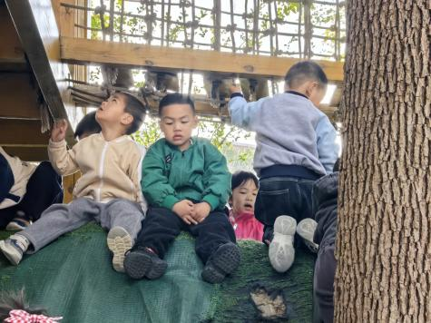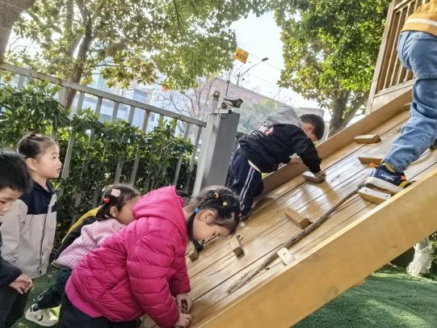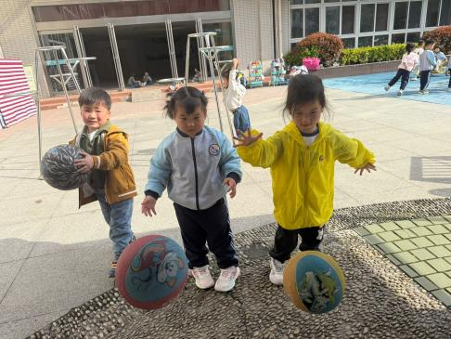**

**家园合作：**

温馨提醒：

1.动态上的照片，仅作为老师观察时的随拍，并不是所有孩子的照片都会呈现。

2.请家长在来园前为孩子们垫上汗背巾。

3.快乐家园还未带来的家长近期可以带来哦。

4.《快乐家园》还未带来的家长近期将快乐家园带来哦。